Рабочий лист 1

Задание 1. Вы находитесь в зале, который называется «Эпоха». Определите исторический период. Впишите ответ.
_________________________________________________________________

Задание 2. Назовите ключевое событие в истории России в 10-е годы XIX века.
_________________________________________________________________

Задание 3. М.И. Кутузов сообщал в донесении императору о генеральном сражении, которое состоялось 26 августа 1812 года по ст. ст.: «Сей день пребудет вечным памятником мужества и отличной храбрости российских воинов, где вся пехота, кавалерия и артиллерия дрались отчаянно. Желание всякого было умереть на месте и не уступить неприятелю».
За эту битву 30 августа 1812 года Александр I произвёл Кутузова в генерал-фельдмаршалы.
Найдите в зале гравюру, где изображено сражение, и впишите её название.
_________________________________________________________________

Во французскую историю оно вошло под названием Bataille de la Moskova:
Переведите название на русский язык, используя современные технические средства.
_________________________________________________________________

В наше время эта битва датируется 8 сентября. Объясните различия в датах.
_________________________________________________________________

Задание 3. Прочитайте описание гравюры. Вставьте пропущенные слова из приведённых ниже.

«На ближнем плане слева русские __________ штыками теснят __________; в центре – верхом с обнажённой шпагой ____________ М.Б. Барклай де Толли; слева – главнокомандующий ______________ в сопровождении свиты. Справа открывается поле битвы, где солдаты несут ______________ генерала П.И. Багратиона, а в глубине справа видны __________________».

(французы, М.И. Кутузов, солдаты, раненый, казаки, генерал)
До сих пор в исторической науке нет единого мнения по поводу того, кто одержал победу на Бородинском поле. Попытайтесь дать ответ. Обоснуйте.
___________________________________________________________________________________________________________________________________________________________________________________________________
Задание 4. Используя содержание картины, найдите в галерее портретов прославленных генералов изображения тех, кто участвовал в Совете в Филях и впишите в таблицу номер портрета и имя генерала-участника.
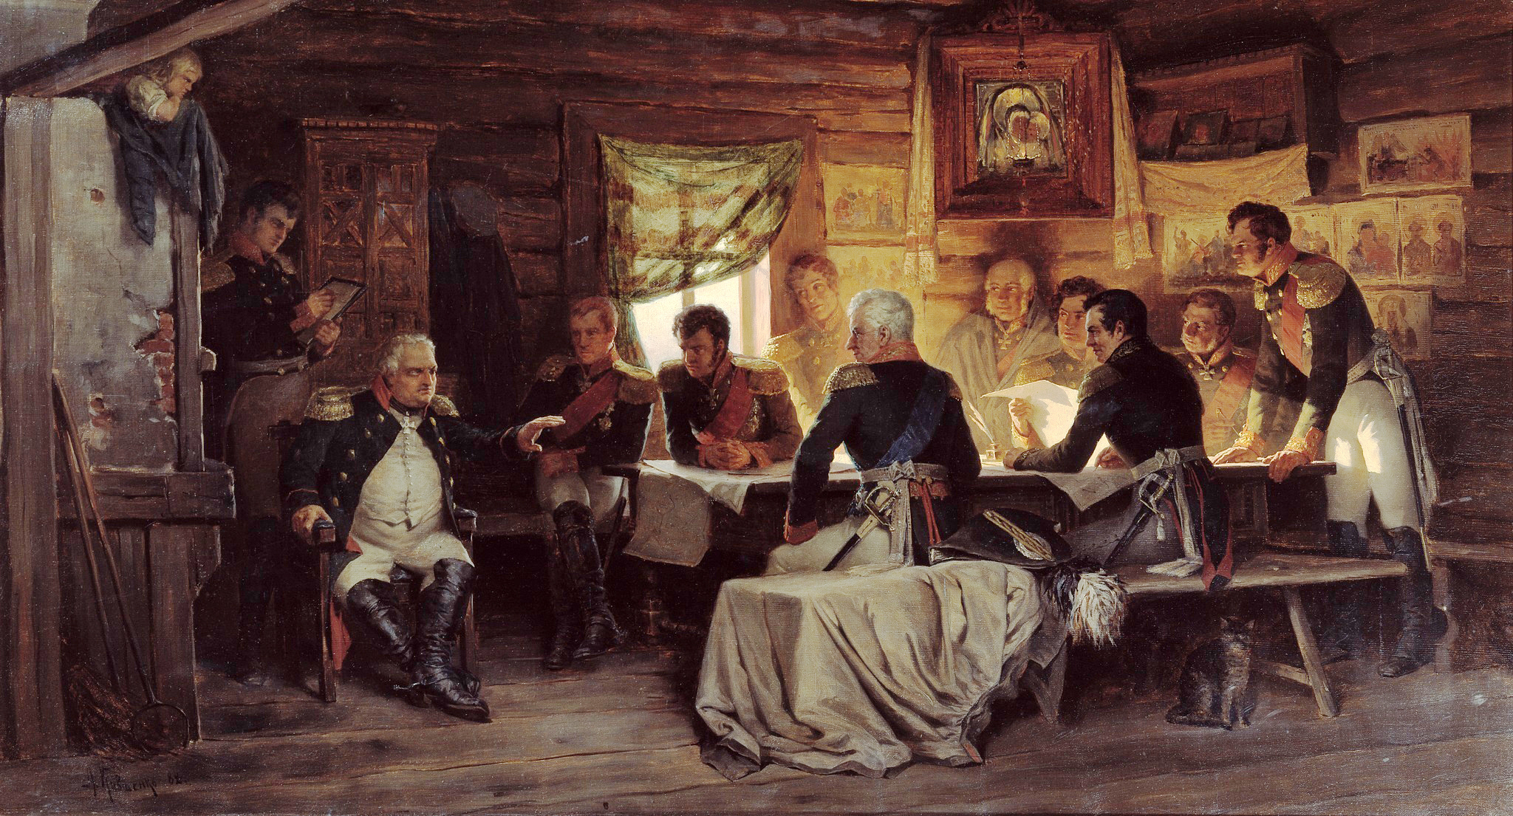
А. Кившенко «Военный совет в Филях», 1880 г.
Русский музей, Санкт-Петербург

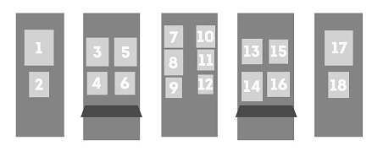
№  портрета | Имя генерала-участника

Участвовал ли в Совете генерал П.И. Багратион? Аргументируйте.
__________________________________________________________________________________________________________________________________
Задание 5. По вопросу оставления Москвы мнения генералов разделились: М.Б. Барклай де Толли, Н.Н. Раевский, А.И. Остерман-Толстой, К.Ф. Толь высказались за отступление. А.П. Ермолов, Л.Л. Беннигсен, П.П. Коновницын, Ф.П. Уваров требовали сражения.
Представьте, что вы – участник Совета в Филях. Какую точку зрения вы бы поддержали? Почему?
__________________________________________________________________________________________________________________________________
Задание 6. Найдите в экспозиции зала экспонат, который иллюстрирует последствия принятого М.И. Кутузовым окончательного решения.
Впишите название экспоната.
_________________________________________________________

Задание 7. Рассмотрите картину внимательно. На живописном полотне изображён пылающий в огне

Пашков дом

Кремль

Московский университет

Выберите правильный ответ. Обоснуйте.

Задание 8. Многие представители высшего образованного класса на подъёме патриотизма записывались в народное ополчение. Среди тех, кто отправился в составе ополчения защищать Отечество, был автор стихотворения «Певец во стане русских воинов». Стихотворение было написано в сентябре-октябре 1812 года в штабе Кутузова накануне сражения при Тарутине.
Найдите стихотворение в одной из витрин зала. Впишите имя автора и год издания.
___________________________________________________________________________________________

Как вы понимаете слово «певец»?
_________________________________________________________________
Задание 9. 5 октября (23 сентября) 1812 года к М.И. Кутузову в Тарутинский лагерь прибыл посланник Наполеона, дивизионный генерал, бывший посол в Петербурге.
Найдите в витрине гравюру, сюжет которой посвящён встрече главнокомандующего русской армии с посланником французского императора. Вставьте его имя.
Маркиз_____________________________________
Беседа длилась полчаса, ____________ передал Кутузову личное письмо Наполеона и сообщил о намерении французского императора начать переговоры.
Внимательно рассмотрите гравюру. Какие детали указывают на то, что желаемой цели император Франции не достигнет? Аргументируйте.
Задание 10. В зале найдите бело-голубой барельеф (барельеф – скульптурное изображение или орнамент, выступающий над плоскостью фона менее, чем на половину объёма изображённого предмета), посвящённый подвигу русской армии в сражении под небольшим уездным городком в Калужской губернии.
Впишите название барельефа и автора – русского медальера, скульптора и графика, автора серии медальонов, посвящённых героическим событиям Отечественной войны 1812 года.
___________________________________________________________________________________________________________________________________________________________________________________________________
Рассмотрите внимательно изображённых на барельефе воинов. Как вы думаете, кто из них русский воин? Проанализируйте позу изображённых воинов и подумайте, на чьей стороне правда? Какую мысль хотел донести скульптор? Докажите свою точку зрения.
_________________________________________________________________
Задание 11. События и герои 1812 года нашли отражение в быту и культуре.
Подтвердите это материалами экспозиции зала, в котором вы найдёте предметы декоративно-прикладного искусства:
- табакерка с изображением
________________________________________
- фарфоровая чашка с барельефом императора
________________________________,
живописный портрет которого кисти неизвестного художника находится при входе в зал. Этот император вошёл в историю как «Благословенный».

За что император получил такое достойное прозвище? Приведите аргументы.
____________________________________________________________________________________________________________________________________

Итоговое задание:
Напишите эссе (размышление) о том, как вы понимаете фразу М.Ю. Лермонтова «Да, были люди в наше время…» из стихотворения «Бородино».

